- 求解下面的递归式，并针对每个递推式给出一个Θ界限。（20分）
  - T(n)=7T(n/7)+n （6分）
  - T(n)=8T(n/6)+n^{3/2}logn （7分）
  - T(n)=2T(n^{1/3})+1 （7分）
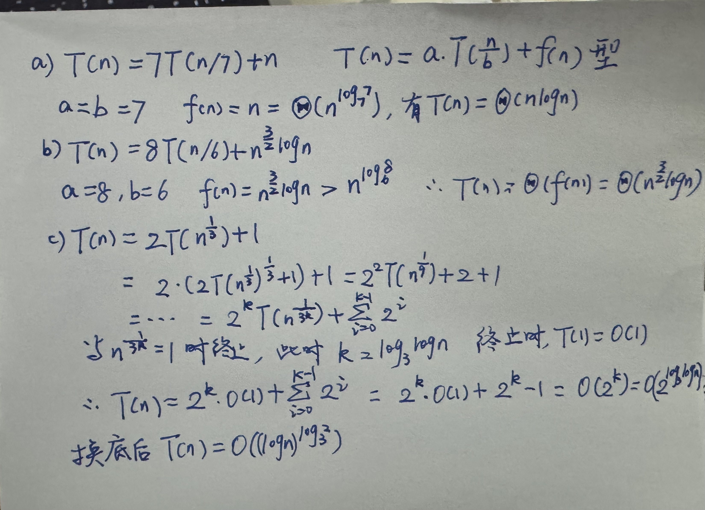

- 给出一个求解背包问题的算法。并说明其正确性。（20分）
输入：给定n个物品，物品价值分别为P₁，P₂，…，P_{n}，物品重量分别W₁，W₂, …, W_{n}，背包容量为M。每种物品可部分装入到背包中。
输出：X₁，X₂，…，X_{n}，0≤X_{i}≤1，使得$\sum_{1 i n}{P_{i}X_{i}}$最大，并且满足$\sum_{1 i n}{W_{i}X_{i}}$≤M。
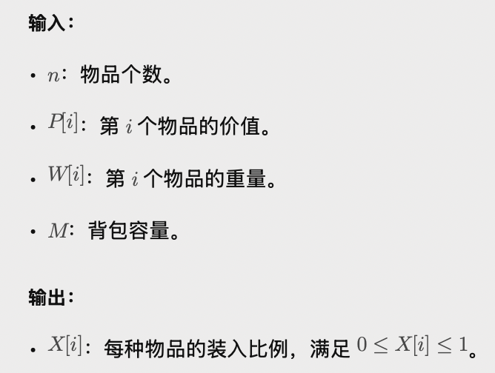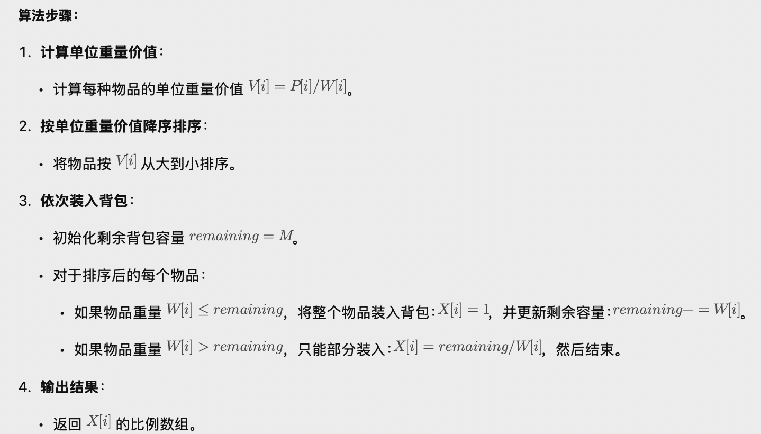
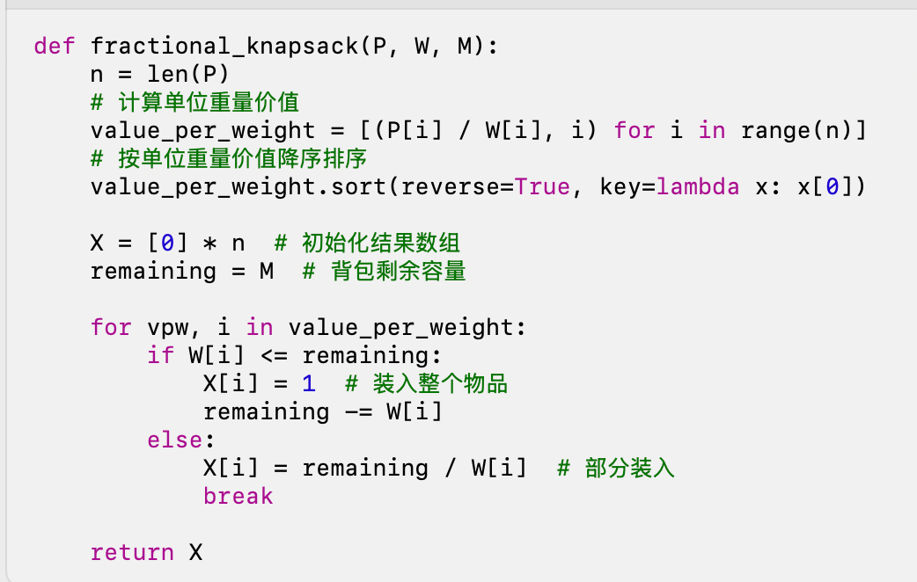
- 下图是一个流网络，请说明s到t的最大流值是多少？并标示出各边的流量。（15分）
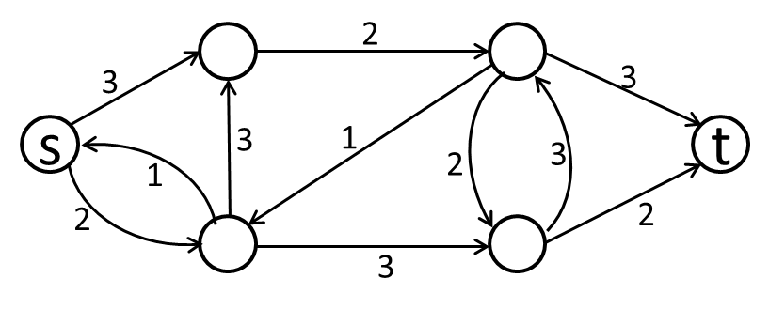
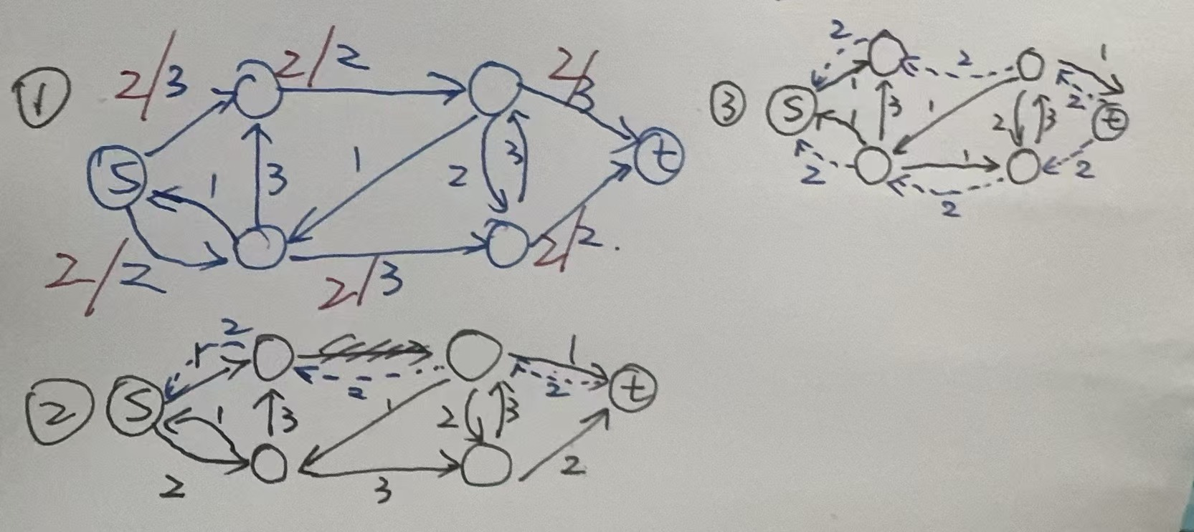

- 设X[0:n-1]和Y[0:n-1]为两个数组，每个数组中含有n个已排好序的数。试设计一个O(logn)时间的分治算法，找出X和Y的2n个数的中位数，并证明算法的时间复杂性为O(logn)。（15分）
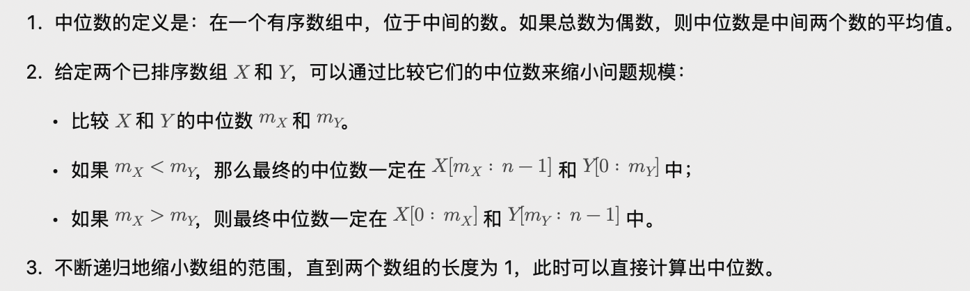
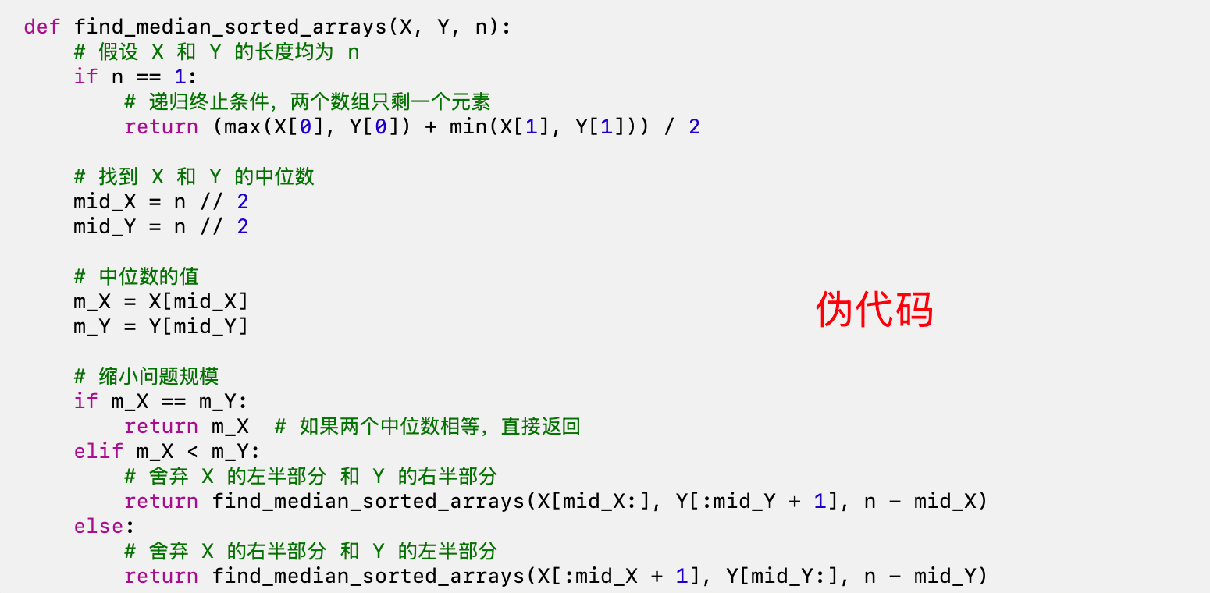

- 给出N个1-9的数字 (v₁,v₂,…,v_{N})，不改变它们的相对位置，在中间加入K个乘号和N-K-1个加号，（括号随便加）使最终结果尽量大。因为乘号和加号一共就是N-1个了，所以恰好每两个相邻数字之间都有一个符号。并说明其具有优化子结构性质及子问题重叠性质。（20分）
例如： N=5, K=2，5个数字分别为1、2、3、4、5，可以加成：
1*2*(3+4+5)=24
1*(2+3)*(4+5)=45
(1*2+3)*(4+5)=45
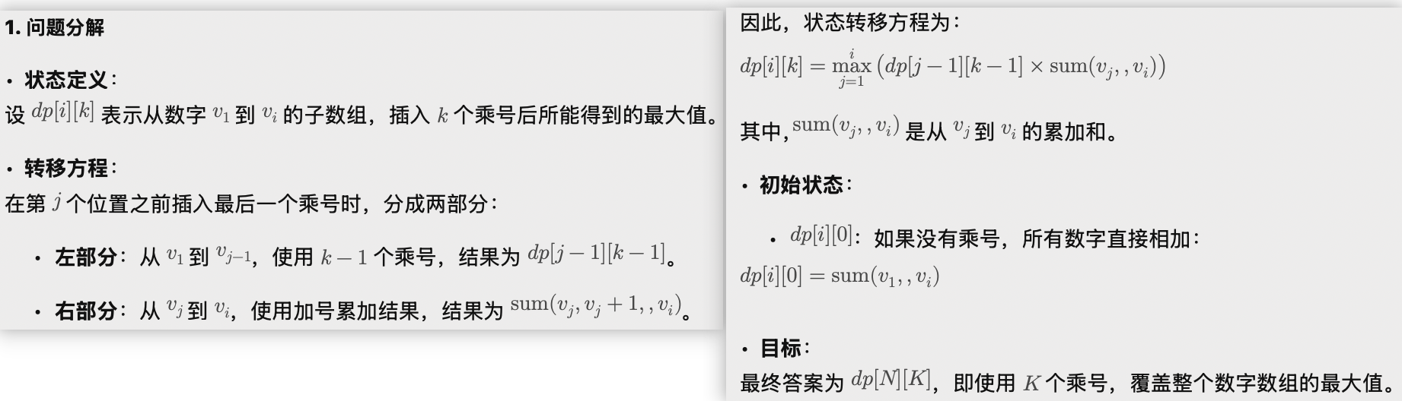
• 优化子结构：
由于在第 j 个位置分割的结果取决于前面的最优解 dp[j-1][k-1]，问题可以被分解为规模更小的子问题。整体问题的最优解可以由这些子问题的最优解组合得到。
• 子问题重叠：
不同的分割方式会重复计算相同范围内的累加和（如 \text{sum}(v_j, …, v_i)）。因此，通过动态规划表存储中间结果，避免重复计算。

- 给定n个任务以及2个机器，每个任务所需的处理时间为p₁, p₂, … , p_{n}。一个任务可由任一台机器执行，但不能拆开分配给多台机器执行。一台机器在一时间只能处理一个任务。有一算法，它将这n个任务依次分配给这2个机器。算法在分配一任务时，总是将任务分配给到目前为止分配了最少工作时间的机器。请给出该算法的近似比，并证明。（10分）
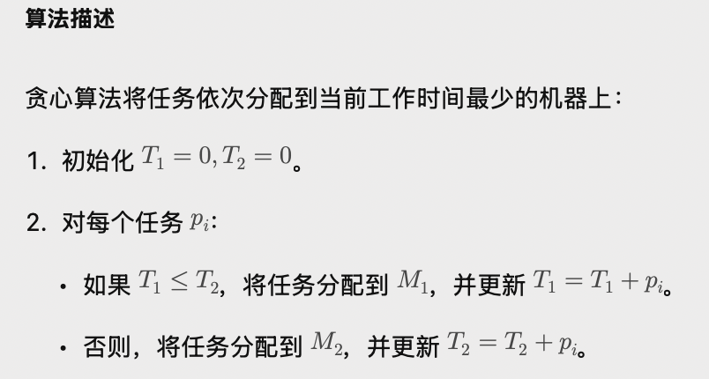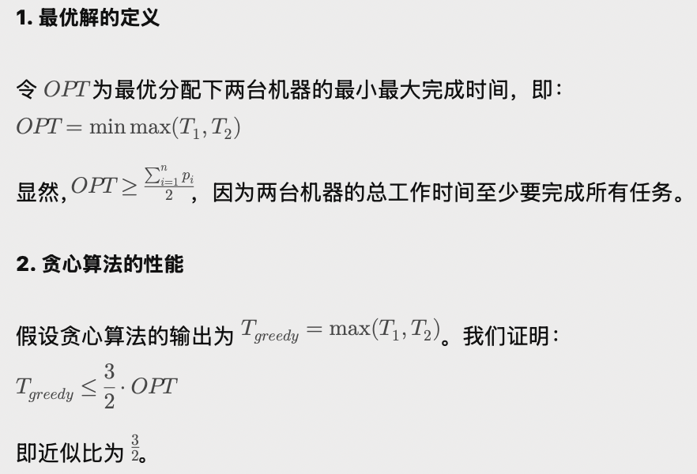

东 南 大 学 考 试 卷（2015春）

